### **空间矢量SVPWM 技术补充**

FOC控制一般遵循将反馈的电压与电流信号克拉克变换，帕克变换，与输入指令比较PID控制后产生控制量，此时的控制量是在转子坐标系Id、Iq轴上描述的。控制量经过帕克逆变换后，变为静子坐标系αβ下的参数。此时，常见的方法是在αβ坐标系下将控制量直接用SVPWM方式合成，然后经过三相逆变器驱动电机，整个过程可由图1来描述。

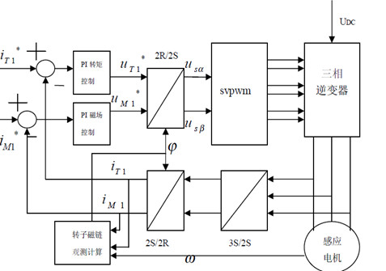

                                 图1

关于SVPWM 的基础理论，大家可以参考其他质料。简单描述为，要实现SVPWM信号的调制，首先需要知道参考电压矢量 Uref(期望电压矢量)所在的区间位置，然后利用所在扇区的相邻两电压矢量和适当的零矢量来合成参考电压矢量。图2是在静止坐标系(α,β)中描述的电压空间矢量图，电压矢量调制的控制指令是矢量控制系统给出的矢量信号 Uref，它以某一角频率ω在空间逆时针旋转，当旋转到矢量图的某个60°扇区中时，系统计算该区间所需的基本电压空间矢量，并以此矢量所对应的状态去驱动功率开关元件动作。当控制矢量在空间旋转360° 后，逆变器就能输出一个周期的正弦波电压。

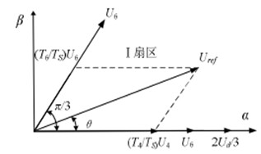

图2 电压空间向量在第Ⅰ区的合成与分解

由前文的描述可知，将控制矢量直接SVPWM合成还是有一定复杂度。一般在FOC电机控制中我们会看到这样一段代码（该段代码引自TI的motorware）

**static** **inline** **void** SVGEN\_run(SVGEN\_Handle handle,**const** MATH\_vec2\*pVab,MATH\_vec3 \*pT)

{

\_iq Vmax,Vmin,Vcom;

\_iq Va,Vb,Vc;

\_iq Va\_tmp = -(pVab->value[0]>>1);

\_iq Vb\_tmp = \_IQmpy(SVGEN\_SQRT3\_OVER\_2,pVab->value[1]);

Va = pVab->value[0]; //alpha

Vb = Va\_tmp + Vb\_tmp; //-0.5\*alpha + sqrt(3)/2 \* beta;

Vc = Va\_tmp - Vb\_tmp; //-0.5\*alpha - sqrt(3)/2 \* beta;

Vmax=0;

Vmin=0;

// find order Vmin,Vmid,Vmax

**if** (Va > Vb)

{

Vmax = Va;

Vmin = Vb;

}

**else**

{

Vmax = Vb;

Vmin = Va;

}

**if** (Vc > Vmax)

{

Vmax = Vc;

}

**else** **if** (Vc < Vmin)

{

Vmin = Vc;

}

Vcom = \_IQmpy(Vmax+Vmin, \_IQ(0.5));

// Subtract common-mode term to achieve SV modulation

pT->value[0] = (Va - Vcom);

pT->value[1] = (Vb - Vcom);

pT->value[2] = (Vc - Vcom);

**return**;

} // end of SVGEN\_run() function

该段代码主要完成（1）克拉克逆变化，得到三个线圈的相电压Va、Vb和Vc，（2）取Va、Vb和Vc最大值Vmax和最小值Vmin，然后计算平均值Vcom，（3）将（Va-Vcom）、（Vb-Vcom）和（Vc-Vcom）直接作为逆变输出，驱动电机。

看到这我们最直接的感受就是克拉克逆变化相对于直接SVPWM来说简单明了，从原理上讲也更加直接。克拉克变换和帕克变换将电机静子坐标系的三相电压电流变换到转子坐标系，然后再转子坐标系计算控制量。反过来，将转子坐标系的控制量按照帕克逆变换和克拉克逆变换即可获得静子坐标系下的输出。此时将产生一个问题，按照克拉克逆变化产生的控制量应该直流量，我们如何通过逆变器产生合适直流控制量？

因此我们可以猜想Ti的电机程序提供的就是一种由逆变器产生等效直流量的方法，下面我将给大家介绍其中的原理。在《Advanced electric drives》这本书里介绍，感应电机在三相对称输入下满足：

IMG_258

要想通过SVPWM变换后的输出满足A、B、C三相电压依次为Va，Vb和Vc，则PWM控制电压IMG_259，IMG_260和IMG_261需要满足如下公式1。

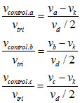 公式1

其中：

IMG_263

此时三相逆变器的输出波形如图3所示。

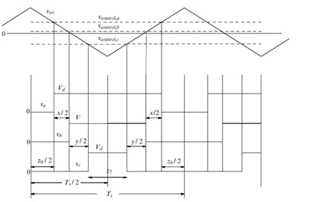

图3.逆变器输出波形

对于公式1会有这么一个疑问：Vk表示什么，如果说Vk是公共点电压，很多人将表示怀疑，因为三相对称输入公共点电压为0。没错，三相对称输入公共点电压为0，但是我们可以人为的改变公共点电压，将相电压逐一减去Vk，此时公共点的电压变为-Vk,即Vcom=-Vk。这解释了Vk意义，即人为改变后的公共点电压。

现在，我们讨论最后一个问题，为什么：

IMG_265

图4所示，我们取左边电容中点为0电位，不妨假设Va>Vb>Vc。此时相电压输入端有效电位IMG_266为x,y段（左右x/2,y/2的和）之和,有:

IMG_267

变换目的是使相电压为Va,因此有：

IMG_268

即： IMG_269

所以：

IMG_270

同理可证明对于其他情形依旧有：

IMG_271

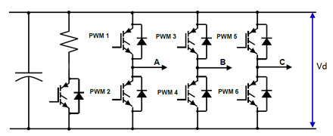

图4.逆变器电路

**总结**

常用SVPWM是在帕克逆变换后，直接生成控制向量，该方法需要讨论目标向量所在区间。本文介绍的是在克拉克逆变换后，如何生成满足要求的各相电压。该算法中创造性地在克拉克逆变化后的输出量上叠加了一个电压信号IMG_273，使得公共点电压变为-IMG_274。然后利用IMG_275的特性，使得变化后的相电压维持不变。总之，最后结果就是逆变器输出的相电压与克拉克逆变换的理论相电压一致。

第一篇原创博客，请多多包涵。